МБОУ Матвеево - Курганская сош № 3
Имени Героя Советского Союза А.М. Ерошина

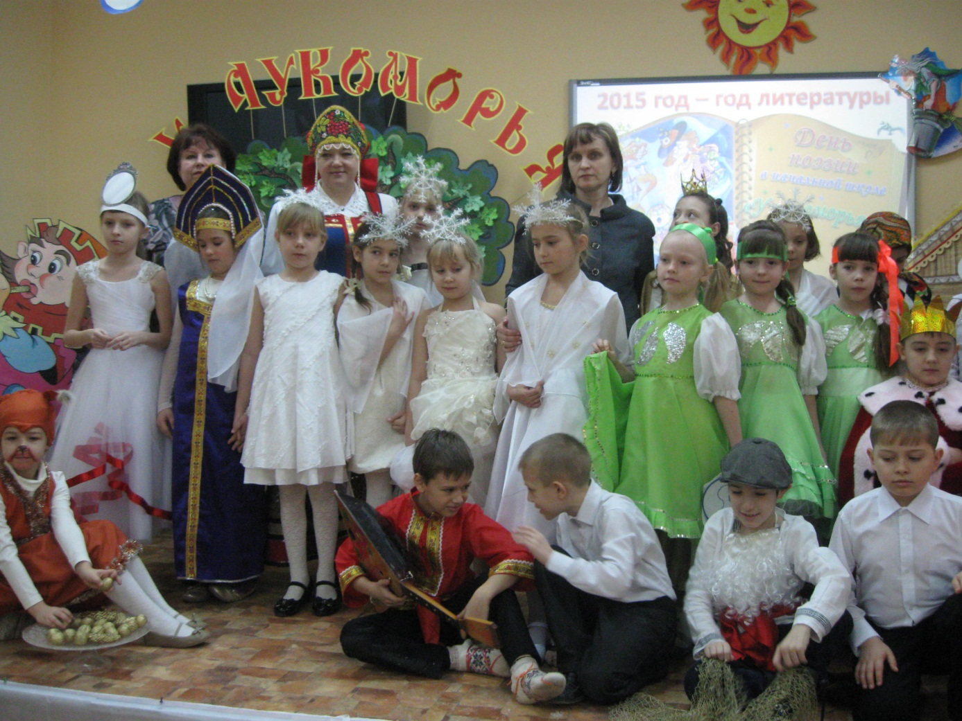
Театрализованная постановка по произведениям А.С.Пушкина,
посвящённая году литературы
«У лукоморья …»

.

п. Матвеев Курган
2015 г.
Цели:
создать условия для формирования умения осмысленного чтения литературных произведений на примере произведений А.С. Пушкина и понимания поступков и состояния героев;
совершенствовать умение давать характеристику персонажу.
Задачи:
учить анализировать художественный текст и на этой основе формировать умение осмысленно воспринимать литературные произведения;

развивать интеллектуальные, творческие способности, эмоциональную сферу, расширять кругозор, приобщая к ценностям русской литературной классики;

воспитывать общую культуру, умение сочувствовать, сопереживать, определять действительную доброту, любить и беречь природу, видеть в ней источник творчества и национальное богатство;

отрабатывать технику выразительного чтения, развивать внимание к авторскому слову, к точности употребления слов в поэтической речи.

Оборудование:
Компьютер
Проектор
Музыкальный центр

Программное обеспечение
Операционная система – Windows XP
Microsoft Office XP
Презентация Power Point

Действующие лица :
Чтецы стихов
Зима
Старик
Золотая рыбка
Царь Дадон
Мудрец
Золотой петушок
Царь Салтан
1 девица
2 девица
3 девица
Белочка
Царица
Зеркальце
Балда

Ход мероприятия.
Ведущий
Прозвенел и смолк звонок,
Начинается урок.
Урок литературный,
А мы народ культурный.
На уроке не лениться,
Всем работать, отвечать,
Ну, а мы сегодня будем
Наши знанья пополнять.

Из поэмы "Руслан и Людмила"
1 ученик
У лукоморья дуб зелёный;
Златая цепь на дубе том:
И днём и ночью кот учёный
Всё ходит по цепи кругом;
Идёт направо - песнь заводит,
Налево - сказку говорит.
Там чудеса: там леший бродит,
Русалка на ветвях сидит;
Там на неведомых дорожках
Следы невиданных зверей;
Избушка там на курьих ножках
Стоит без окон, без дверей;
Там лес и дол видений полны;
Там о заре прихлынут волны
На брег песчаный и пустой,
И тридцать витязей прекрасных
Чредой из вод выходят ясных,
И с ними дядька их морской;
2 ученик
Там королевич мимоходом
Пленяет грозного царя;
Там в облаках перед народом
Через леса, через моря
Колдун несёт богатыря;
В темнице там царевна тужит,
А бурый волк ей верно служит;
Там ступа с Бабою Ягой
Идёт, бредёт сама собой,
Там царь Кащей над златом чахнет;
Там русский дух... там Русью пахнет!
И там я был, и мёд я пил;
У моря видел дуб зелёный;
Под ним сидел, и кот учёный
Свои мне сказки говорил.

Ведущий.
- А знаете ли вы, где находится это Лукоморье?
Лукоморье – старинное название Таганрогского залива. Береговая северная его часть действительно очертаниями напоминает изогнутый лук.

1
Облетела вокруг света
Слава русского поэта.
Пусть уходят вглубь года,
Пушкин с нами навсегда!

2
Гениальный, самый лучший
Александр Сергеевич Пушкин!
Да здравствует Пушкин –
Наш русский поэт!
Стихи его знают
С младенческих лет.

3
Гордится им наша
Родная держава
Великому Пушкину
Крикнем мы: «Слава!»

4
Мы Пушкину наш праздник посвятим,
Наполнив зал чудесными стихами.
О Пушкине сегодня говорим
Поэзии волшебными устами.

Ведущий.
Сегодня наше снежное величество издать изволило новый указ!
«Зима оказывает честь всем-всем, кто в королевстве есть!
И приглашает всех на бал, на сказочный на карнавал».
Звучит фонограмма вьюги.
Кажется, сама королева бала к нам уже пожаловала.
Вы слышите её шаги?
(На фоне музыки звучат стихи) :
Ученик.
Вот север, тучи нагоняя,
Дохнул, завыл – и вот сама
Идёт волшебница зима.
Пришла, рассыпалась; клоками
Повисла на суках дубов;
Легла волнистыми коврами
Среди полей, вокруг холмов;
Брега с недвижною рекою
Сравняла пухлой пеленою,
Блеснул мороз, и рады мы
Проказам матушки зимы.

Под музыку входит Зима.
Зима.
Я – волшебница-Зима,
Строю чудо-терема!
Сыплю снежным серебром.
Украшаю все кругом!

Ведущий.
Сударыня, своею красотою
Затмили вы сегодня белый свет,
Пусть праздник наш продолжат
Подружки ваши – яркий снег!
Танец снежинок.
Зима.
Больше всего на свете люблю я слушать сказки. Да только мои льдинки-снежинки, ветер вьюжный, да иней морозный, все свои сказки, мне уже рассказали. А без них мне очень скучно стало. Милая сказочница, не сможешь ли ты мне помочь?

Ведущий.
Сказок я знаю очень много, и могу их рассказать для вас, ваше снежное величество.

Зима.
Милый сказочник! Расскажи нам самую интересную сказку! Чтобы волшебство в ней было, чудеса разные.

Ведущий.
Ох, и не лёгкая это задача. Как же мне узнать, какая сказка самая интересная?
А, знаю! Мне помогут мои помощники – маленькие сказочники. У них есть волшебный сундучок. А в нём книжки, загадки и волшебные предметы из сказок. Если вы разгадаете их, то сказка оживет. И тогда вы, ваше снежное величество, сможете выбрать для себя самую интересную сказку.

Зима.
Я думаю, что с вашей помощью, дорогие друзья, мы разгадаем все загадки!

Из «Сказки о золотой рыбке».
Ведущий.
- Слушайте внимательно мою первую загадку:
Пышный хвостик, плавники,
Глазки чёрные у них,
Чешуя горит, играет,
Как ту рыбку называют?
Дети отвечают.
В сундучок я загляну, золотую рыбку я найду.
Волшебство свершается, сказка начинается.
Выходит старик.
Автор:
Жил старик со своею старухой
У самого синего моря.
Они жили в ветхой землянке
Ровно тридцать лет и три года.
Старик ловил неводом рыбу,
Старуха пряла свою пряжу.
Раз он в море закинул невод –
Пришел невод с одной тиной,
Он в другой раз закинул невод –
Пришел невод с травою морскою,
В третий раз закинул он невод –
Пришел невод с одной рыбкой,
С не простой рыбкой – золотою.
Как взмолит золотая рыбка,
Голосом молвит человеческим:

Золотая рыбка:
Отпусти ты, старче, меня в синее море!
Дорогой за себя дам откуп:
Откуплюсь, чем только пожелаешь.

Старик:
Бог с тобою, золотая рыбка!
Твоего мне откупа не надо;
Ступай себе в синее море,
Гуляй там себе на просторе.

Ведущий.
Вы догадались, как называется эта сказка?

Дети. «Сказка о рыбаке и рыбке».

Зима. Золотая рыбка! Волшебница! Как интересно! А как закончилась эта сказка?

Ведущий.
А мораль этой сказки такова: «За двумя зайцами погонишься — ни одного не поймаешь».
Ваше снежное величество, готовы ли вы дальше слушать наши сказки?

Зима.
Конечно, милый сказочник.
Из сказки «Золотой петушок»
Ведущий.
В моём волшебном сундучке есть такая загадка.

С зарей встаёт, на дворе поёт.
На голове гребешок. Кто же это?

Дети. Петушок.

Ведущий.
В сундучок я загляну, петушка я в нём найду,
Петушок-то не простой, Петушок-то золотой.
Пусть Дадону крепко спится, стерегут его границы.
Волшебство свершается, сказка начинается.

В тридевятом царстве, в тридесятом государстве,
Жил-был славный царь Дадон. Смолоду был грозен он
И соседям то и дело наносил обиды смело.
Но под старость захотел отдохнуть от ратных дел
И покой себе устроить.
Тут соседи беспокоить стали старого царя,
Страшный вред ему творя.

На троне сидит царь Дадон.
Дадон.
Что за жизнь в такой тревоге!

Ведущий.
Вот он с просьбой о подмоге
Обратился к мудрецу, Звездочёту и скопцу.
Шлёт за ним гонца с поклоном.
Выходит Мудрец.
Мудрец.
Посади ты эту птицу, — на высокую, на спицу;
Петушок мой золотой будет верный сторож твой:
Чуть опасность где видна, верный сторож, как со сна,
Шевельнётся, встрепенётся, к той сторонке обернётся и кричит:

Петушок.
Кири-кири-кири-ку! Царствуй, лёжа на боку.

Ведущий.
Какая это сказка?

Дети «Сказка о золотом петушке»

- Про эту сказку можно сказать, что долг платежом красен.

Из «Сказки о царе Салтане.
Зима.
Ох, что-то мне грустно стало! Сказочник, а знаешь ли ты такую сказку, чтобы в ней было и волшебство, и чудеса и превращения?

Ведущий.
В моём волшебном сундучке есть сказки на любой вкус. И такая сказка тоже есть.

Кто так весело смеётся,
Кто орешками дерётся,
Что за песенка там льётся?
Выходит белочка, звучит песенка.
Ведущий.
Ветер по морю гуляет и кораблик подгоняет,
И теперь по окиану, к царству славного Салтана
Вместе с вами поплывём, сказку мы свою начнём.

Три девицы под окном пряли поздно вечерком.

1-я девица.
Кабы я была царица, —
Ведущий.
Говорит одна девица, —
1-я девица.
То на весь крещеный мир приготовила б я пир.

2-я девица.
Кабы я была царица, —

Ведущий.
Говорит ее сестрица, —

2-я девица.
То на весь бы мир одна наткала я полотна.

3-я девица.
Кабы я была царица, —

Ведущий.
Третья молвила сестрица, —

3-я девица.
Я б для батюшки Царя родила б богатыря.
Ведущий.
Только вымолвить успела, дверь тихонько заскрипела,
И в светлицу входит царь, стороны той государь

Под музыку появляется Царь Салтан.
Царь Салтан
Здравствуй, красная девица,

Ведущий.
Говорит он,

Салтан.
Будь царица. И роди богатыря мне к исходу сентября.
Вы ж, голубушки-сестрицы, выбирайтесь из светлицы.
Поезжайте вслед за мной, вслед за мной и за сестрой:
Будь одна из вас ткачиха, а другая повариха.

Ведущий.
- Что за сказка? (дети отвечают)
Много волшебства в этой сказке и много чудесных превращений.
А мораль её такова: правду как ни прячь, она наружу выйдет.
А в лихости и зависти нет ни проку, ни радости.

Из «Сказки о мертвой царевне и о семи богатырях».
Ведущий.
Слушайте мою новую загадку.

Я молча смотрю на всех, и смотрят все на меня.
Веселые видят смех, с печальными плачу я.
Глубокое, как река, я дома на вашей стене.
Увидит старик – старика,
Ребенок – ребенка во мне.
Что это такое?

Дети. Зеркало.

Ведущий.
Ну-ка я сейчас проверю, правильно ли вы отгадали загадку.
В сундучок я загляну, зеркало в нем отыщу.
Пусть ответит нам скорее, кто на свете всех милее?

Звучит волшебная музыка.
Ведущий.
Волшебство свершается, сказка начинается.

Ведущий.
Вот царица, наряжаясь перед зеркальцем своим,
Перемолвилася с ним.
Выходит Царица берет у сказочника зеркало.
Царица.
Я ль, скажи мне, всех милее, всех румяней и белее?

Ведущий.
Что ж ей зеркальце в ответ?

Зеркальце.
Ты прекрасна, спору нет,
Но царевна всех милее, всех румяней и белее.

Ведущий.
Как царица отпрыгнёт,
Да как ручку замахнёт,
Да по зеркальцу как хлопнет,
Каблучком-то как притопнет.

Царица.
Ах ты, мерзкое стекло! Это врёшь ты мне назло.
Как тягаться ей со мною? Я в ней дурь-то успокою.
Вишь, какая подросла! И не диво, что бела!
Но скажи: как можно ей быть во всем меня милей?
Признавайся: всех я краше? Обойди все царство наше,
Хоть весь мир, мне равной нет,
Так ли?

Ведущий.
Зеркальце в ответ.

Зеркало.
Ты прекрасна, спору нет,
А царевна всё ж милее,
Всё ж румяней и белее.

Ведущий.
Злая мачеха вскочив,
Об пол зеркальце разбив,
В двери прямо побежала
И царевну повстречала,
Тут её тоска взяла и царица умерла.
И с невестою своей повенчался Елисей;
И никто с начала мира не видал такого пира.

Зима.
- Какая любовь! А как же называется эта сказка?
Дети отвечают. (Сказка о мертвой царевне и семи богатырях.)

Ведущий.
Про эту сказку можно сказать так: «Жизнь дана на добрые дела, а завистливый от зависти и погибает».

Зима.
А нет ли у тебя сказочник сказки про удаль молодецкую?

Из «Сказки о попе и работнике его Балде».
Ведущий.
В моём сундучке – сказки на любой вкус.
Слушайте мою загадку.
Деревянная сестренка,
Петь умеет звонко-звонко!
А ну-ка, угадай-ка, что это?

Дети. Балалайка.

Ведущий.
В сундучок я загляну, балалайку в нём найду.

Он живёт в поповом доме,
Спит себе он на соломе.
Ест за четверых, работает за семерых.
Лошадь запряжёт, полосу вспашет,
А сейчас для нас Балда весело спляшет.

Волшебство свершается, танец начинается.

Танец Балды.

Зима.
Ох, и повеселил же нас Балда.

Ведущий.
А мораль этой сказки такова:
«Без труда нет добра.
Худо тому, кто добра не делает никому»

Зима.
Какие замечательные сказки я сегодня услышала, сколько в них волшебства и очарования!

Ведущий
А какая из сказок, ваше снежное величество вам понравилась больше всего?

Зима.
Все сказки чудесные, волшебные. А кто же их придумал?

Отвечают зрители.
Ведущий
- Эти сказки сочинил Александр Сергеевич Пушкин. Все сказки Александра Сергеевича Пушкина прекрасны и поучительны. И во всех побеждает добро. А наш сказочный бал заканчивается. Я думаю, что вы полюбили их еще больше. Правда?
А теперь, дорогая Зима, наши артисты хотят подарить тебе книжку с этими замечательными сказками.

Зима.
Спасибо вам, маленькие артисты. Долгими зимними вечерами снежные метели да ветры вьюжные прочитают мне эти чудесные сказки. Ну и я вас не оставлю без подарка.

Зима дарит детям раскраски по сказкам Пушкина.

